
รายงานการปฏิบัติราชการประจำ เดือน มีนาคม 2567
ประจำปีงบประมาณ พ.ศ. 2567
สถานีตำรวจภูธรบางตาเถร
ข้อมูล ณ วันที่ 31 มีนาคม 2567
รายงานการปฏิบัติราชการงานจราจร

แผนงาน/โครงการ/กิจกรรม | ตัวชี้วัด/สาระสำคัญ (แผนงาน/โครงการ/กิจกรรม) | หน่วยรับผิดชอบ |  | ผลการดำเนินการ | หมายเหตุ
แผนงาน/โครงการ/กิจกรรม | ตัวชี้วัด/สาระสำคัญ (แผนงาน/โครงการ/กิจกรรม) | หลัก | หน่วยปฏิบัติ | ผลการดำเนินการ | หมายเหตุ
กิจกรรม : การรณรงค์ป้องกันและแก้ไขปัญหาอุบัติเหตุช่วงเทศกาลสำคัญ | มีการรณรงค์ป้องกันและแก้ไขปัญหาอุบัติเหตุช่วงเทศกาลสำคัญและการบังคับใช้กฎหมายจราจร ร้อยละ 100 เพื่อสร้างความตระหนักให้แก่ประชาชน | งานจราจร | งานจราจร | ติดประกาศรณรงค์ ประชาสัมพันธ์ ถนน3422 และพื้นที่เสี่ยง | เดือน มี.ค.67  บรรลุตามเป้าหมาย
กิจกรรม : กำหนดมาตรการการปฏิบัติในการอำนวยความสะดวกและลดอุบัติเหตุทางถนนในเทศกาลสำคัญ | - การปฏิบัติด้านอำนวยความสะดวกการจราจร เป็นไปตามมาตรการที่กำหนด ร้อยละ 100  - ขับเคลื่อนการปฏิบัติตามศูนย์ปฏิบัติการสำนักงานตำรวจแห่งชาติในช่วงเทศกาลสำคัญ ร้อยละ 100 | งานจราจร | งานจราจร | จัดตั้งศูนย์ปฏิบัติการจราจร สภ.เมืองชัยนาท เพื่ออำนวยการจราจรในพื้นที่ และ เทศกาลสำคัญ | เดือน มี.ค.67  บรรลุตามเป้าหมาย
กิจกรรม : อาสาจราจร เข้าร่วมปฏิบัติงานกับตำรวจ | อาสาจราจร เข้าร่วมปฏิบัติงานในกิจการของตำรวจ เพื่อให้ภาคีเครือข่ายได้มีส่วนร่วม ในการป้องกันและลดอุบัติเหตุการจราจร | งานจราจร | งานจราจร | จัดอบรม อาสาจราจร เข้าร่วมปฏิบัติงานในการลดอุบัติเหตุจราจร | เดือน มี.ค.67  บรรลุตามเป้าหมาย
กิจกรรม : การบังคับใช้กฎหมายจราจร | การบังคับใช้กฎหมายจราจร เป็นไปตามมาตรฐานกฎหมายจราจร โดยโปร่งใสและเป็นธรรม เพื่อป้องกันและลดอุบัติเหตุการจราจร | งานจราจร | งานจราจร | ใช้ระบบ PTM ในการบริหารจัดการใบสั่ง | เดือน มี.ค.67  บรรลุตามเป้าหมาย

4.1 เจ้าหน้าที่ตำรวจจราจรได้มีการอำนวยความสะดวกด้านการจราจร และดูแลความปลอดภัยของประชาชน หน้าสถานศึกษาและจุดบริการต่าง ๆ ประจำเดือน มี.ค.67 จำนวน 15 ครั้ง
2
นำเสนอผลการปฏิบัติในรอบ 1วัน แสดงรายงานผลพอสังเขป
ครั้งที่ | ผลการปฏิบัติ | ภาพการปฏิบัติ
1 | 6 มี.ค.67เวลา 07.00 น. ตาเถร602พร้อมกำลัง ว.4 อำนวยความสะดากด้านการจราจร โรงเรียนบรรหารแจ่มใส่วิทยา 5 | 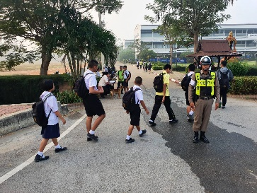
2 | 12 มี.ค.67เวลา 07.00 น. ตาเถร6011พร้อมกำลัง ว.4 อำนวยความสะดากด้านการจราจร หน้าโรงเรียนวัดไผ่โรงวัว | 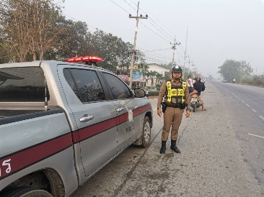

4.2 เจ้าหน้าที่ตำรวจจราจรได้รับแจ้งตรวจสอบอุบัติเหตุในพื้นที่ ประจำเดือน มี.ค.67 จำนวน 1 ครั้ง
แสดงรายงานผลพอสังเขป
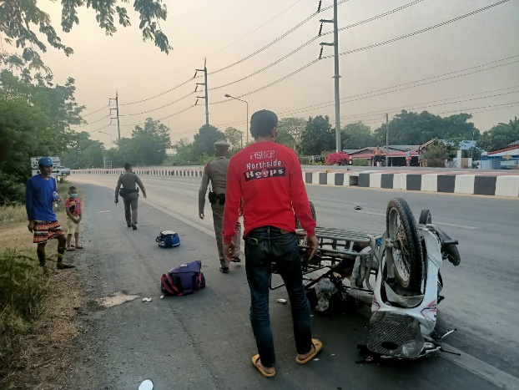

3
การกวดขันวินัยจราจร
เจ้าหน้าที่ตำรวจจราจร ตำเนินการกวดขันวินัยจราจร ประจำเดือน มี.ค.67 จำนวน 15 ครั้ง
แสดงรายงานผลพอสังเขป

วันที่ | กิจกรรม | ภาพการปฏิบัติ
4 มี.ค67 | ตาเถร 21 พร้อมกำลังสายตรวจจราจรได้กวดขันวินัยจราจรถนน 3422 ว.20  -ไม่สวมหมวกนิรภัย 2 ราย  -ไม่แสดงใบอนุญาตขับขี่ 10 ราย | 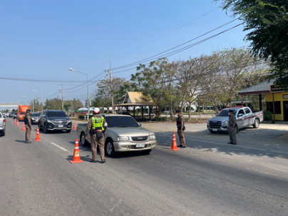
7 มี.ค67 | ตาเถร 21 พร้อมกำลังสายตรวจจราจรได้กวดขันวินัยจราจรถนน 3422 ว.20  -ไม่สวมหมวกนิรภัย 2 ราย  -ไม่แสดงใบอนุญาตขับขี่ 5 ราย | 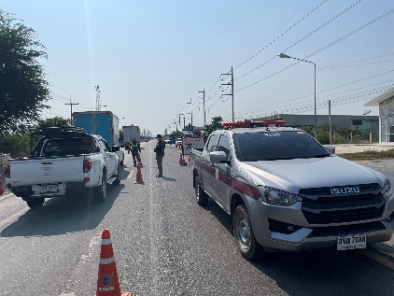
10 มี.ค67 | ตาเถร 21 พร้อมกำลังสายตรวจจราจรได้กวดขันวินัยจราจรถนน 3422 ว.20  -ไม่สวมหมวกนิรภัย 3 ราย  -ไม่แสดงใบอนุญาตขับขี่ 1 ราย | 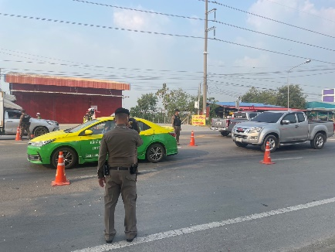
20 มี.ค67 | ตาเถร 21 พร้อมกำลังสายตรวจจราจรได้กวดขันวินัยจราจรถนน 3422 ว.20  -ไม่สวมหมวกนิรภัย 3 ราย  -ไม่แสดงใบอนุญาตขับขี่ 2 ราย | 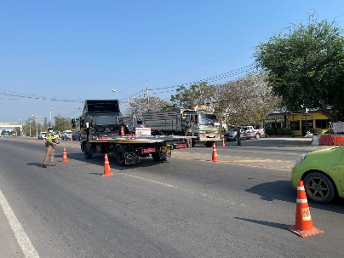

4
ผลการจับกุมคดีจราจร

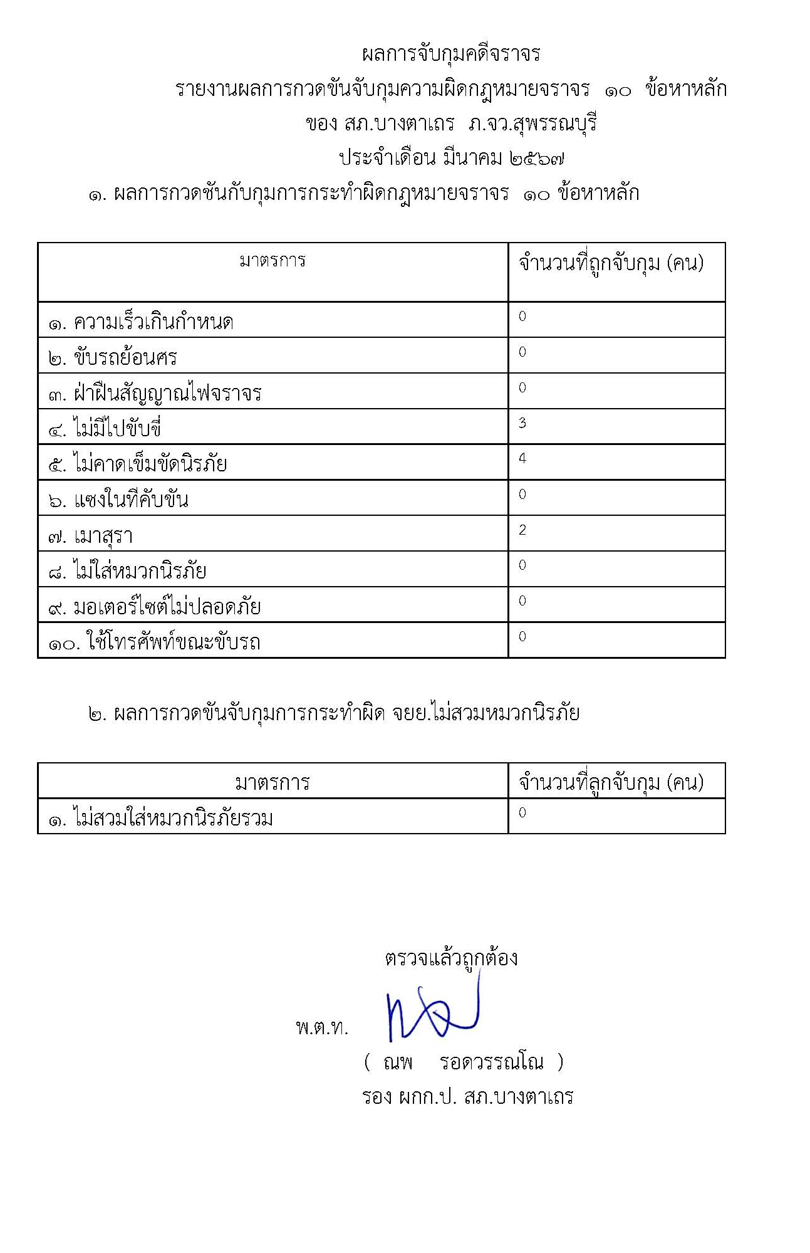

5

การปฏิบัติงานอื่น ๆ
เจ้าหน้าที่ตำรวจจราจร ประจำเดือน มี.ค.67 จำนวน 1 ครั้ง
แสดงรายงานผลพอสังเขป
วันที่ 7 มีนาคม 2567
เมื่อวันที่ 7 มีนาคม 2567 เวลา 10.00 น. ชุดปฏิบัติการจราจรได้มีการออกไปให้ความรู้เรื่องการขับรถและการสวมหมวกนิรภัยอย่างถูกต้องให้แก่นักเรียนชั้นมัธยมศึกษาปีที่ 6 นำโดย พ.ต.ท.เจริญ หลำคำ สวป.ฯ พร้อมข้าราชการตำรวจจราจร ณ โรงเรียนสองพี่น้องวิทยา

